2015年泉州市初中毕业、升学考试说明
化 学

一、命题依据
以教育部《全日制义务教育化学课程标准（2011版）》（以下简称《化学课程标准》）、福建省教育厅颁发的《2015年福建省初中学业考试大纲（化学）》和上海教育出版社《义务教育教科书·化学》（九年级上、下册）为依据，结合我市初中化学教学实际情况进行命题。
二、命题原则
命题坚决贯彻执行国家教育部《关于深入推进和进一步完善中考改革的意见》和福建省教育厅以及泉州市教育局有关中考命题文件精神。试题题型保持相对稳定，命题形式力求稳中有新、稳中求变。试题要有利于贯彻国家教育方针，推进中小学素质教育；有利于体现九年制义务教育的性质；有利于培养学生的创新精神、探究和实践能力，减轻学生过重的课业负担，促进学生个性和潜能的发展；有利于普及高中阶段教育以及推进义务教育均衡发展等基本要求，命题坚持如下原则：
1．启蒙性和基础性原则。试题命制从“一切为了每一位学生的发展”出发，重视对初中化学启蒙阶段的基础知识和基本技能的考查，考查学生对基本概念的理解及综合运用基础知识分析的解决问题的能力，强化对化学用语考查，适当加强能力测试。命题设置体现适宜的难度和梯度,使素养水平层次不同的学生的能力都能得到充分展示，增强学好化学的自信心，促进学生全面、和谐、健康的发展。
2．导向性和时代性原则。化学试题编制紧扣《化学课程标准》，立足于“知识与技能、过程与方法、情感态度和价值观”三维课程目标。注重考查学生科学地认识事物、分析现象、把握规律和实践创新能力，进一步促进学生的学习方式和教师教学方式的转变，提高课堂教学的有效性。试题的命题理念、背景材料具有时代特色，紧密联系社会热点，具有鲜明的导向性和时代性。
3．探究性和应用性原则。试题注重对实验与科学探究能力的考查，关注探究过程与方法、重视学生真实的实验体验，引导教师确实加强实验教学。试题立意紧密联系学生生活实际和社会实际。让学生从化学的视角去观察自身周围的世界，从化学与社会的相互作用中体会、感悟学习化学的价值。渗透情感态度价值观教育。化学基本计算题注重考查解题的思路与方法以及解题的规范性，通过创设相关的问题情境，体现化学计算对于客观实际的重要意义。
4．开放性和人文性原则。适量命制开放性试题和综合性试题，以培养学生的发散思维能力、综合思维能力，做到试题形式、思维过程、答案标准多样化，考查学生综合的细节性问题，鼓励学生发表独到的见解，有助于学生创新能力的形成和发挥。试题编制渗透人文精神之内涵，试题内容范围不超过《化学课程标准》的第三部分内容标准和《2015年福建省初中学业考试大纲（化学）》的要求，符合九年级学生的认知规律和心理特点。杜绝设置偏题、怪题、难题，试题题量适中、思维量适当，试题总体体现必要的区分度、信度和效度。
三、适用范围
全日制义务教育九年级学生初中化学学业考试。
四、考试范围
根据《化学课程标准》（2011版）第三部分课程内容和《2015年福建省初中学业考试大纲（化学）》确定中考命题的范围。具体内容和目标要求见本考试说明“五”。
五、考试内容和要求
（一）化学学习能力的要求
1．获取信息的能力
能够通过对简单的化学事实（实验现象、模型图表及自然界、社会、生产、生活中的化学现象）的观察，准确提取有效信息，并与已有知识整合的能力。
2.分析和解决（解答）简单化学问题的能力
（1）能够运用所学知识对简单的化学现象进行解释的能力；
（2）能够运用所学知识对简单的化学问题进行推理与判断的能力；
（3）能够将分析、解决问题的过程与结果，用文字、图表和化学语言表述的能力。
3．化学实验与探究的初步能力
认识科学探究的基本过程与要素，了解观察、实验等基本方法，初步形成基本的化学实验技能，具有设计简单化学实验方案，并能完成一些简单化学实验的能力。
（二）学习目标要求
1．认知性学习目标的水平层次要求
A级：知道、记住、说出、列举、找到。即明确“是什么”——能记住学习过的知识要点，能根据提供的材料识别是什么。
[例题1] 下列营养素中，在萝卜、白菜中所富含的是
A．蛋白质 B．淀粉 C．油脂 D．维生素
答案：D
[例题2] 液化石油气由液体变为气体，下列说法正确的是
A．分子体积变大 B．分子数目增多
C．分子间的间隔变大 D．分子的运动速率不变
答案：C
[例题3] 生活中的许多变化都产生热量，下列放热现象主要由物理变化引起的是
A．中和反应放热 B．燃料燃烧放热
C．生石灰与水化合放热 D．电灯通电发热
答案：D
B级：认识、了解、看懂、识别、能表示、懂得。即懂得“为什么” ——能够领会概念、原理的基本含义，能够解释和说明简单的化学问题。
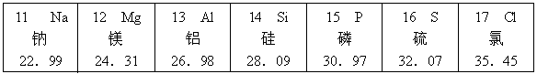
[例题1]下表是元素周期表中第三周期的部分元素（氩元素除外），在化学反应中，从左到右原子失电子能力逐渐减弱,得电子能力逐渐增强。
根据上表得出以下结论，其中不正确的是
A．失电子能力：Na>Al B．得电子能力：S> Cl
C．磷的相对原子质量是30.97 D．钠、镁、铝均属于金属元素
答案：B
[例题2] 某化学反应的微观示意图如图所示，下列说法正确的是
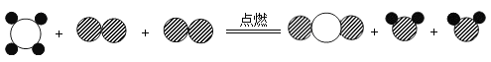

A．该反应属于置换反应 B．该反应中，反应物的质量比是1︰1︰1
C．该反应的生成物均为化合物 D．该反应前后分子种类、数目均不变
答案：C
[例题3] 中国首个目标飞行器“天宫一号”的成功升空，标志着我国探索太空的征程又迈出了一大步。
（1）硅（Si）是“天宫一号”上太阳能帆板的主要材料。工业制硅的反应之一如下：
高温
2R+SiCl₄ Si+4HCl ，该反应中，R的化学式是 ；“天宫一号”中还配备了一种手套状的灭火湿巾。如果火情小，可以采用抓握火苗灭火。其灭火的原理是 。
（2）“天宫一号”中装配有电解水制氧装置。电解水的化学方程式是 。“天宫一号”舱内的空气成分与我们周围的空气相似，其中氧气的体积分数约为 （填标号）
A．78% B．21% C．0.94% D．0.03%
答案：
（1）H₂ 隔绝氧气（或空气）
通电
（2）2H₂O 2H₂↑+ O₂ ↑ B
C级：理解、解释、说明、区分、判断、简单计算。即能够“应用”——能够分析知识之间的区别和联系，能够综合运用知识分析、解决一些简单的化学问题。
[例1]蛋白质在酸、碱或酶的作用下能发生水解反应生成氨基酸，氨基酸分子中含有氨基(一NH₂，具有碱的性质)和羧基(一COOH，具有酸的性质)。氨基酸分子具有的性质是
A．只能与硫酸反应，不能与氢氧化钠反应
B．只能与氢氧化钠反应，不能与硫酸反应
C．既能与硫酸反应，又能与氢氧化钠反应
D．既不能与硫酸反应，又不能与氢氧化钠反应
答案：C
[例题2] 分析推理是化学学习中常用的思维方法。下列分析推理说法正确的是
A．各种的酸溶液都含有H⁺，酸溶液具有许多共同的性质
B．有机物中都含有碳元素，含碳的物质都是有机物
C．化合物含有不同种元素，含有不同种元素的物质一定是化合物
D．碱溶液的pH＞7，pH＞7的溶液都是碱溶液
[例题3] 下图是化学园地中一张表示物质间反应关系的卡片图（“——”表示相连的两种物质能够在溶液体系中发生化学反应），其中A、B、C三处的卡片尚未粘贴。

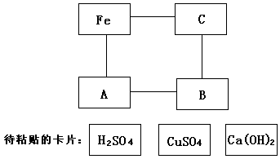

请你思考一种粘贴方案，并回答下列问题：
（1）A处贴上的卡片可以是 （写卡片中的化学式）。
（2）B处卡片中的物质属于 （选填“酸”、“碱”或“盐”）。
（3）C处卡片中的物质与Fe反应的化学方程式为 ，该反应的基本类型是 反应。
（4）你认为下列物质可用来替换“Fe”位置的是 （填序号）。
① NaOH ② Zn ③ Ag ④ Fe₂O₃
答案：
（1）CuSO₄（或H₂SO₄）
（2）碱
（3）Fe+H₂SO₄==FeSO₄+H₂↑（或Fe+CuSO₄==FeSO₄+Cu） 置换
（4）①②
2．技能性学习目标包含“模仿操作、初步学习”、“ 独立操作、初步学会” 两个由低到高水平层次的要求。
[例题1] 下列化学用语表示正确的是（ ）
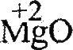
A．2O：表示2个氧分子 B． ：表示氧化镁中镁元素显+2
C．2Fe³⁺：表示2个亚铁离子 D．NaCO₃：表示一种物质碳酸钠
答案：B
[例题2] 下列实验操作正确的是（ ）
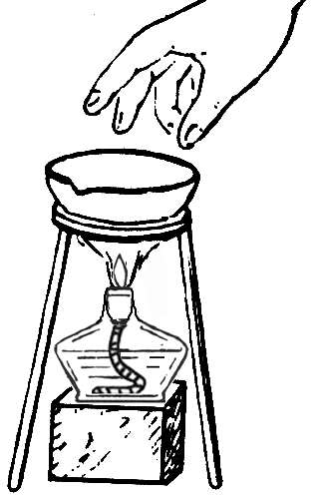
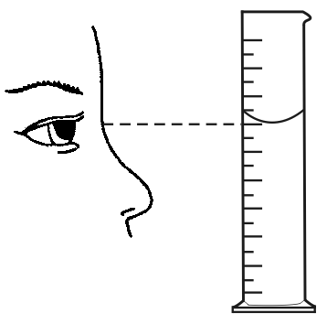
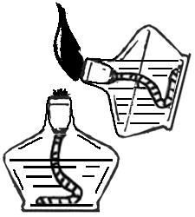
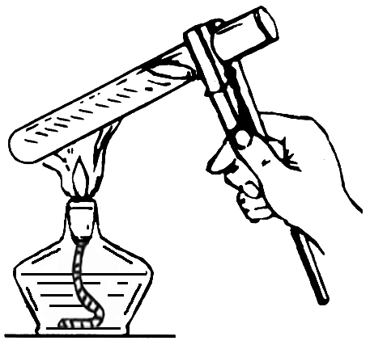

A B C D

答案：B
3．体验性学习目标可有机结合“内容标准”中的知识内容进行考查。体验性学习目标包含从低到高3个水平层次：
（1）体验、感受（经历水平）；
（2）意识、体会、认识、遵守（反应水平）；
（3）初步形成、树立、保持、发展、增强（领悟水平）。
（四）基本的考查内容和要求。

科学探究

内 容 |  | 目标水平 | 备 注
对科学探究的理解 |  | 初步学会 | 体验到科学探究是人们获取科学知识、认识客观世界的重要途径；意识到提出问题和做出猜想对科学探究的重要性，知道猜想与假设必须用事实来验证；知道科学探究可以通过实验、观察等多种手段获取事实和证据；认识到科学探究既需要观察和实验，又需要进行推理和判断；认识到合作与交流在科学探究中的重要作用。  科学探究能力包含提出问题、猜想与假设、制订计划、进行实验、收集证据、解释与结论、反思与评价、表达与交流等要素。  科学探究作为学习的内容和目标，不孤立进行探究方法的考查，而将科学探究能力的考查落实在其他各主题的考查中。
科学探究能力 |  | 初步学会
基  本  的  实  验  技  能 | 1．用过滤、蒸发的方法对混合物进行分离  2．运用简单装置和方法制取氧气和二氧化碳 | 模仿操作  初步学习
基  本  的  实  验  技  能 | 3．药品的取用、简单仪器的使用和连接、加热等基本实验操作  4．根据实验需要选择实验药品和仪器，并能安全操作  5．配制一定溶质质量分数的溶液  6．用酸碱指示剂（酚酞、石蕊）、pH试纸检验溶液的酸碱性  7．根据某些性质检验和区分一些常见的物质 | 独立操作  初步学会

应结合具体的学习内容和学校实际，至少完成下列化学实验：
1. 粗盐中难溶性杂质的去除
2. 氧气的实验室制取与性质
3. 二氧化碳的实验室制取与性质
4. 金属的物理性质和某些化学性质
5. 燃烧的条件
6. 一定溶质质量分数的氯化钠溶液的配制
7. 溶液酸碱性的检验
8. 酸、碱的化学性质

身边的化学物质
内 容 | 目标水平 | 备 注
（一）我们周围的空气  1．空气的主要成分  2．氧气能跟许多物质发生氧化反应  3．氧气、二氧化碳的主要性质和用途  4．氧气和二氧化碳的实验室制取方法  5．自然界中的氧循环和碳循环  （二）水与常见的溶液  1．水的组成  2．硬水与软水的区别  3．吸附、沉降、过滤和蒸馏等净化水的常用方法  4．溶解现象  5．溶液由溶质和溶剂组成  6．常见的溶剂（水、酒精、汽油等）  7．饱和溶液和溶解度的含义  8．溶质质量分数的含义及简单计算  9．结晶现象  10．常见的乳化现象  （三）金属与金属矿物  1．金属的物理特征  2．常见金属的主要化学性质  3．防止金属腐蚀的简单方法  4．常见金属（铁、铝等）矿物  5．用铁矿石炼铁  6．生铁和钢等重要合金  7．废弃金属对环境的影响  （四）生活中常见的化合物  1．常见酸碱的主要性质和用途  2．酸碱的腐蚀性  3．常见酸碱溶液的稀释方法  4．用酸碱指示剂（酚酞、石蕊）和pH试纸检验溶液酸碱性的方法  5．酸碱性对人体健康和农作物生长的影响  6．食盐、纯碱、小苏打、碳酸钙等盐在日常生活中的用途  7．常见化肥的名称和作用  8．生活中常见的有机物 | A  A  B  B  B  B  A  B  B  A  A  B  C  A  A  B  B  B  A  A  A  A  B  A  B  A  A  A  A  A | 认识空气对人类生活的重要作用。  了解溶液在生产、生活中的重要意义。  能利用溶解性表或溶解度曲线，查阅有关物质的溶解性或溶解度。  能进行有关溶液中溶质的质量分数概念计算以及溶液加水稀释的计算。  认识金属材料在生产、生活和社会发展中的重要作用。  知道加入其他元素可改变金属材料的性能。  认识金属回收的重要性。  认识有机物对人类生活的重要性。

物质构成的奥秘
内 容 | 目标层次 | 备 注
- 化学物质的多样性  1．物质的三态及其转化  2．物质的分类  3．物质的多样性  （二）微粒构成物质  1．物质的微粒性  2．分子、原子、离子等都是构成物质的微粒  3．原子是由原子核和核外电子构成的  4．核外电子在化学反应中的作用  （三）认识化学元素  1．氢、碳、氧、氮等与人类关系密切的常见元素  2．常见元素的名称和符号  3. 元素的简单分类  4．元素周期表  （四）物质组成的表示  1．几种常见元素的化合价  2．用化学式表示某些常见物质的组成  3．利用相对原子质量、相对分子质量进行物质组成的简单计算 | B  B  B  B  A  A  B  B  B  A  A  A  B  C | 能区分纯净物和混合物、单质和化合物、有机化合物和无机化合物；能从元素组成上认识氧化物；知道无机化合物可以分成氧化物、酸、碱、盐。  能用微粒的观点解释某些常见的现象。  知道原子可以结合成分子、同一元素的原子和离子可以相互转化。  能根据元素的原子序数在元素周期表中找到指定的元素。  能根据化合价写出常见化合物的化学式。  能看懂某些商品标签上标示的组成元素及其含量。

物质的化学变化

内 容 | 目标层次 | 备 注
（一）化学变化的基本特征  1．化学变化的基本特征  2．化学反应的本质  3．物质发生化学反应时伴随有能量变化  4．催化剂对化学反应的重要作用  （二）认识几种化学反应  1．常见的化合反应、分解反应、置换反应和复分解反应  2．金属活动性顺序  3．利用化学反应可以获得新物质，以适应生活和生产的需要  （三）质量守恒定律  1．质量守恒定律  2．化学方程式的书写  3．根据化学反应方程式进行简单的计算 | B B  A  A  B  C  A  B  B  C | 初步形成“在一定条件下物质可以转化”的观点。  认识通过化学反应实现能量转化的重要性。  初步认识4种化学反应基本类型，能用于解释日常生活中的一些化学现象。  能用金属活动性顺序对有关置换反应进行判断，并能解释日常生活中一些化学现象。  能说明化学反应中的质量关系；形成“化学变化过程中元素不变”的观念；认识定量研究对于化学科学发展的重大作用。

化学与社会发展
内 容 | 目标层次 | 备 注
（一）化学与能源和资源的利用  1．使用氢气、天然气（或沼气）、液化石油气、煤气、酒精、汽油和煤等燃料对环境的影响  2．燃烧、缓慢氧化和爆炸发生的条件  3．防火灭火、防范爆炸的措施  4．水是宝贵的自然资源  5．化石燃料（煤、石油、天然气）是人类社会重要的自然资源  6．海洋中蕴含着丰富的资源  7．石油是多种有机物组成的混合物  8. 石油通过炼制可以得到液化石油气、汽油、煤油等产品  （二）常见的化学合成材料  1．常见的塑料、合成纤维、合成橡胶及其应用  2．使用合成材料对人和环境的影响  （三）化学物质与健康  1．钙、铁、锌等元素对人体健康的重要作用  2．一些对生命活动具有重要意义的有机物（如葡萄糖、淀粉、油脂、蛋白质、维生素等）  3．某些物质（如一氧化碳、甲醛、黄曲霉素等）对人体健康的影响  （四）保护好我们的环境  1．处理“三废”（废水、废气和废渣）的必要性及一般原则  2．典型的大气、水、土壤污染物的来源及危害 | B  B  B  B  A  A  A  B  A  B  A  A  A  B  B | 认识燃料完全燃烧的重要性，懂得选择对环境污染小的燃料。  知道水对生命活动的重要意义，树立保护水资源和节约用水的意识。  了解我国能源和资源短缺的国情，认识资源综合利用和新能源的开发的重要意义。  认识新材料的开发与社会发展的密切关系。  初步认识化学科学的发展在帮助人类营养保健与战胜疾病方面的重大贡献。认识掌握化学知识能帮助人们提高自我保护意识。  初步形成正确、合理地使用化学品的意识，认识化学在环境监测与环境保护中的重要作用。认识合理使用化肥 、农药，保护环境的重要意义。

六、考试形式
闭卷、笔答。
七、试卷难度
容易题（难度值0.7以上） 约80%（80分）
中等难度题（难度值0.5~0.7 ） 约10%（10分）
较难题（难度值0.3~0.5 ） 约10%（10分）
全卷难度值约0.80
八、试卷结构
1、试卷满分为100分；考试时间为60分钟。
2、试题题型比例
选择题（单选）约30%（约30分） 填空与简答 约30%（约30分）
实验与探究 约30%（约30分） 计算题 约10%（约10分）
九、试题示例
（一）容易题
1．2012年世界环境日中国主题为“绿色消费，你行动了吗”。下列行为不符合这一主题的是
A．使用太阳能热水器 B．使用能消除甲醛的空调
C．使用一次性餐具 D．使用降解塑料
答案：C
2. 物质都是由肉眼看不见的微粒构成的。下列关于物质的构成叙述错误的是（ ）
A．金属铜由铜原子构成
B. 二氧化碳由碳原子和氧分子构成
C．氢氧化钠固体由钠离子、氢氧根离子构成
D.氧气由氧分子构成
答案：B
3．实验室用双氧水制取氧气，用排水法收集，持续一段时间都只观察到导管口气泡冒出缓慢，进行原因分析，不成立的是（ ）
A．实验前过氧化氢已多量分解 B.反应容器中放入的催化剂二氧化锰太少
C 反应容器口未塞紧 D.生成的氧气大量溶解在水中
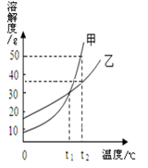
答案：D
4．甲、乙两种固体物质的溶解度曲线如右图所示。下列说法正确的是（ ）
A．甲的溶解度大于乙的溶解度
B．降低温度可使甲的饱和溶液变为不饱和溶液
C．t₁℃时，甲、乙两种饱和溶液的溶质质量分数相等
D．t₂℃时，50g乙加入100g水中得到乙的不饱和溶液
答案：C
5．人体中化学元素含量的多少，会直接影响人体健康。下列元素中，因摄入量不足可能导致骨质疏松、畸形的是 ( )
A．铁 B．钙 C． 碘 D．锌
答案：B
6．下列粒子由一个原子获得两个电子而形成的是（ ）
A.Na⁺ B. Cl C.S^{2―} D.Ca²⁺
答案：C
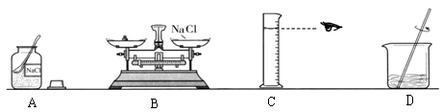
7．配制一定溶质质量分数的氯化钠溶液，下列操作错误的是

答案：B
8．下列实验方法无法达到实验目的的是（ ）
A．用肥皂水鉴别硬水和软水 B．用燃着的木条鉴别氮气与二氧化碳
C．用熟石灰中和含盐酸的废液 D．用紫色石蕊试液鉴别稀硫酸和蒸馏水
答案：B
9．氢氟酸可用于在玻璃上雕刻各种精美图案，雕刻过程中发生的反应为：
4HF + SiO₂ == SiF₄↑+ 2H₂O，该反应属于（ ）
A．化合反应 B．分解反应 C．置换反应 D．复分解反应
答案：D
（二）稍难题
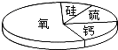
1．某矿石样本含有如右图所示的四种元素，该矿石中可能含有的物质是 （ ）
A．CaCl₂ B．SiO₂ C．Na₂SO₄ D．Fe₂O₃
答案：C
2．若是人体内的CO₂不能顺利排出体外，会造成人体血液的酸性（ ）
A．增强 B．减弱 C．不变 D．先增强后减弱
答案:A
3．小明同学在家里设计了以下“家庭小实验”方案，其中不可行的是（ ）
A．利用干电池、小灯泡、导线等实验用品试验纯碱溶液的导电性
B．用洁厕精（主要成分是盐酸）来除去铁锈
C．用过滤的方法把硬水变成软水
D．用食醋除去热水瓶中的水垢
答案：C
4．铜锌合金的外观与金黄相似，市面上有人用它制成假金元宝行骗，使用化学试剂揭穿骗局，不能选用的试剂是（ ）
A．硫酸铜溶液 B．氯化镁溶液 C．盐酸 D．硝酸汞溶液
答案：B
5．小建同学在实验室称取15g NaOH固体并量取45g蒸馏水，配制一定质量分数的NaOH溶液，结果所配得的溶液中NaOH质量分数大于25% ，原因可能是（ ）
A．所用的NaOH已潮解
B．NaOH固体的溶解度变大
C．将NaOH固体放在纸上称量后倒入烧杯中有少量残留在纸上
D．用量筒量取水倒入烧杯中时有水溅出
答案：D
6．元素周期表是学习和研究化学的重要工具。请根据下表（元素周期表的部分内容），回答有关问题：
族  周期 | IA | IIA | IIIA | IVA | VA | VIA | VIIA | 0
2 | 3 Li  锂  6.941 | 4 Ｂe  铍  9.012 | 5 B  硼  10.81 | 6 C  碳  12.01 | 7 N  氮  14.01 | 8 O  氧  16.00 | 9 F  氟  19.00 | 10 Ne  氖  20.18
3 | 11 Na  钠  22.99 | 12 Mg  镁  24.31 | 13 Al  铝  26.98 | 14 Si  硅  28.09 | 15 P  磷  30.97 | 16 S  硫  32.06 | 17 Cl  氯  35.45 | 18 Ar  氩  39.95
（1）请从上表中查出关于硅元素的一条信息： 。
（2）第6号元素与地壳中含量最多的元素可组成的一种物质是 （填名称），这两种元素的原子还可形成一种阴离子，该离子符号是 。
（3）第3周期里金属活动性最强的金属元素与第17号元素组成的化合物的化学式是
，构成该物质的微粒是 （选填“分子”、“原子”或“离子”）。
（4）查得资料：在元素周期表中，同一纵行（族）的元素具有相似的化学性质。则下列各组元素具有相似化学性质的是 （填标号）。
a．Li和Na b．C和N c．B和Mg d．Ne和Ar
（5）第9号元素的气体单质（F₂）常温下与水发生反应，生成氢氟酸（HF）和另一种无色气体单质，该反应的化学方程式为 。
答案：
（1）硅的原子序数是14（或其他合理答案）
（2） 二氧化碳(或一氧化碳) CO₃²⁻
（3）NaCl 离子
（4）a d
（5）2F₂+2H₂O==4HF+O₂↑
8．下图所示的仪器和装置，可用于实验室制取氧气，请回答有关问题：
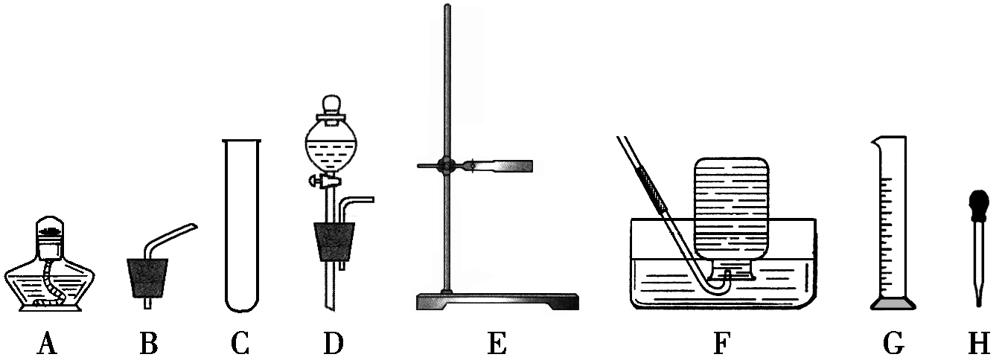

（1）用高锰酸钾制取氧气，该反应的化学方程式是 ，其气体发生装置可选择上图中的 （填标号）组合。从所选的组合中选择某一种仪器，写出它的名称： ，简要说出它的用途： 。
（2）实验室也可以用双氧水来制取氧气，实验时还需加入少量二氧化锰，其作用是 。现要配制100g溶质质量分数为6%的双氧水溶液，需要30%的双氧水溶液 ______g，需要加入水的体积为 ______mL。
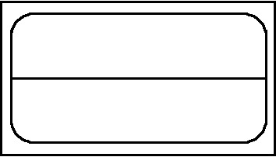
(3) 在量取水的操作中，当水面接近所需刻度时，应改用______（填 标号）加水至所需刻度。将配制好的溶液装入试剂瓶中，请在如图所示的标签内填入试剂瓶所要贴的标签内容。
（4）用F装置来收集氧气时，若集气瓶口有气泡冒出，说明集气瓶内的氧气已收集满，接下来的操作是 ，并将集气瓶移出水面，正放在桌面上。
答案：
△
（1）2KMnO₄=== K₂MnO₄+MnO₂+O₂↑ A B C E 酒精灯（或其他合理答案 ） 用于加热（或其他合理答案 ）
（2）催化作用 20 80

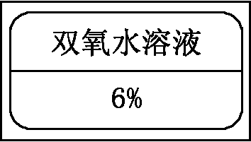
（3）胶头滴管 （或其他合理答案 ）
（4）用玻璃片盖紧接集气瓶口
（三）较难题
1.氯化铁溶液显黄色，其中存在的离子有Fe³⁺ 和Cl⁻。在含有Cl⁻的溶液中加入AgNO₃ 溶液生成白色AgCl沉淀，在含有Fe³⁺的溶液中加入NaOH溶液生成Fe(OH)₃红褐色沉淀。某同学想用实验证明氯化铁溶液的黄色不是Cl―引起的，设计的下列实验无意义的是 （ ）
A.观察氯化钠溶液的颜色，呈无色
B.向氯化铁溶液中滴加适量的硝酸银溶液，振荡后静置，溶液黄色未消失
C.向氯化铁溶液中滴加适量的氢氧化钠溶液，振荡后静置，溶液黄色消失
D.观察铁丝在氧气中燃烧的产物为黑色
答案：D
2. 在一个密闭容器中加入四种物质，在一定条件下充分反应，测得
反应前后各物质的质量如下表：
物质 | 甲 | 乙 | 丙 | 丁
反应前质量/g | 2 | 2 | 21 | 5
反应后质量/g | 10 | 2 | 9 | 待测
通过分析，判断下列说法不正确的是（ ）
A．甲是生成物 B．测得反应后丁的质量为4g
C．乙可能是催化剂 D．该反应是分解反应
答案： B
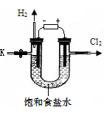
3. 某学习小组对课本中“食盐常用于制氯气、烧碱”的内容产生兴趣。在老师的指导下，用自制的实验装置（主体部分如右图所示）进行电解饱和食盐水制取氢氧化钠的实验。一段时间后，关闭电源，从K处导出一定量的溶液作为待测液进行如下探究。
老师提示：I. 电解饱和食盐水的化学方程式：
2NaCl + 2H₂O 2NaOH + H₂↑+ Cl₂↑
通电
II. 忽略其他可能发生的反应对本实验的影响。
探究活动一：检验待测液中含有氢氧化钠
（1）同学们选用某种酸碱指示剂对待测液进行检验，请你将实验报告填写完整。
实验步骤 | 实验现象 | 实验结论
 |  | 待测液中含有氢氧化钠

探究活动二：测定待测液中氢氧化钠的质量分数
【实验1】用酸碱中和法测定
甲组同学称取一定质量的待测液于烧杯中，加水稀释，用带有刻度的滴管逐滴加入一定溶质质量分数的稀盐酸，边加边振荡，用pH计测定溶液的pH，所得数据如下：
加入稀盐酸的体积/mL | 0 | 2.0 | 4.0 | 6.0 | 8.0 | 9.8
烧杯中溶液的pH | 13.0 | 12.9 | 12.8 | 12.6 | 12.3 | 7.0

（2）写出待测液中的氢氧化钠与稀盐酸反应的化学方程式： 。
（3）利用氢氧化钠与稀盐酸恰好完全反应时的实验数据计算所称取待测液中氢氧化钠的质量时，应选用稀盐酸的体积为 mL。
【实验2】用沉淀法测定
资料摘要：氢氧化钠与氯化镁在溶液中发生反应：2NaOH+MgCl₂=Mg(OH)₂↓+2NaCl
乙组同学按下图所示的实验步骤进行实验：
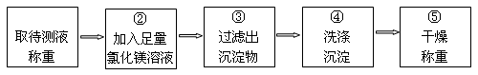

（4）步骤②加入的氯化镁溶液必需足量，其目的是 。滴加一定量氯化镁溶液后，判断所加氯化镁溶液是否足量的具体操作：静置， （写出实验步骤、现象和结论）。
（5）步骤③过滤出的沉淀物是 。
（6）利用沉淀物的质量计算氢氧化钠的质量分数，若缺少步骤④的操作，所测定氢氧化钠的质量分数将 （选填“偏大”、“偏小”或“没影响”）。
答案：
（1）取样，滴加几滴无色酚酞试液（或其他合理答案） 溶液变红色（或其他合理答案）
（2）NaOH + HCl == NaCl + H₂O
（3）9.8
（4）使NaOH完全反应 往上层澄清液体继续滴加氯化镁溶液，若无白色沉淀生成，说明所加氯化镁溶液已足量（或其他合理答案）
（5）Mg(OH)₂（或氢氧化镁）
（6）偏大

